**Informacinės matavimo sistemos laboratorinis**

**6 laboratorinis darbas**

**NETIESINIŲ MATAVIMŲ PAKLAIDŲ VERTINIMAS**

Darba atliko: ISKf16 gr. stud. Žygimantas Bagdzevičius

**Darbo tikslas:**

Išaiškinti kaip nustatomos netiesioginių matavimų paklaidos. Išnagrinėti įvairūs fazių skirtumo matavimo būdus ir priemonės: tiesioginis matavimas skaitmeniniu fazometru bei netiesioginiai matavimai elektroniniu oscilografu ir nustatyti grandinės sukuriamą fazių skirtumą iš išmatuotų jos elementų parametrų. Taip pat išnagrinėti skaitmeninio fazometro struktūrinę schemą, jo metrologinės savybės ir jo matavimo paklaidų nustatymo ypatumus. Nurodytais būdais išmatuoti grandinių dažninės fazės charakteristikas. Išanalizuoti ir tarpusavyje palyginti fazometro bei netiesioginių matavimų paklaidas.

**Visų matavimų paklaidų skaičiavimo formulės.**

1. **Fazių skirtumo matavimas skaitmeniniu fazometru F2–34 ir paklaidos skaičiavimas.**

Įtampos perdavimo koeficiento formulė:

$K_{u}\left(ω\right)=\frac{1}{\sqrt{1+{\left(ωτ\right)}^{2}}}$;

Fazių ribinė matavimo paklaida Δφr skaičiuojama taip:

* Kai signalo dažnis: 5 Hz – 200 kHz, Δφr =  0,03*Ku* ;
* Kai signalo dažnis: 200 kHz – 2 MHz, Δφr =  0,05*Ku*  , kai *Ku* <40 dB;

Δφr =  0,075*Ku*  , kai 40 dB < *Ku* < 60 dB;

* Kai signalo dažnis: 2 MHz – 5 MHz, Δφr =  0,1*Ku*  , kai *Ku* <40 dB;

Δφr =  0,15*Ku*  , kai 40 dB < *Ku* < 60 dB.

*Ku* yra grandinės įtampos perdavimo koeficientas išreikštas dB:

$\text{20}\text{lg}K_{u}=K_{u},\text{dB}$.

Faktinė paklaida apskaičiuojama pagal formulę:

,

čia A – pasirinktas etaloninis dydis (apskaičiuotas iš elementų parametrų ir *f* fazių skirtumas).

1. **Fazių skirtumo matavimas oscilografu ir paklaidos skaičiavimas.**

Grandinės RC fazių skirtumą matuojant oscilografu, galima apskaičiuoti naudojant formulę:



čia *A* ir *B* – matmenys parodyti 2 paveikslėlyje.

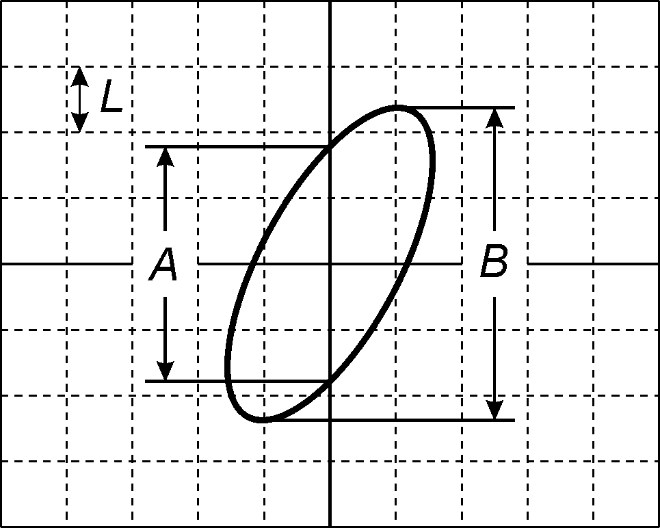

**2 pav.** Stebimos oscilografo ekrane figūros vaizdas, matuojant fazių skirtumą elektroniniu oscilografu.

Tariama, kad a ir b dydžių matavimo paklaidos yra $Δa=Δb=$  1 mm.

$Δϕ_{r}=\frac{∂\left(arcsin\frac{a}{b}\right)}{∂a}⋅Δa+\frac{∂\left(arcsin\frac{a}{b}\right)}{∂b}⋅Δb=\frac{Δa}{b⋅\sqrt{1−{\left(\frac{a}{b}\right)}^{2}}}+\frac{\left(−a⋅Δb\right)}{b^{2}⋅\sqrt{1−{\left(\frac{a}{b}\right)}^{2}}}$;.

Faktinė paklaida apskaičiuojama pagal formulę:

$Δϕ_{a}=\left|ϕ\right|−\left|A\right|$,

čia A – pasirinktas etaloninis dydis (apskaičiuotas iš elementų parametrų ir *f* fazių skirtumas).

**Fazių skirtumo matavimas ir paklaidos skaičiavimas iš elementų parametrų ir *f*.**

Išmatuotos R, C, reikšmės:

R= 2.45 kΩ; C= 5 nF; L=2 mH; G=0,016µS (kondensatoriaus);

- išsireiškus šią formulę apskaičiuojame φ

R ir C parametrų matavimo paklaidos skaičiuojamos pagal matavimo prietaiso aprašyme pateiktas paklaidas

ΔR paklaidos

|  |  |  |
| --- | --- | --- |
| Dažnis | Formulė | Paklaida |
| 20Hz-1kHz |  | 2,589877735Ω |
| 1kHz-10kHz |  | 5,170903647Ω |
| 10kHz-100kHz |  | 10,5719547Ω |
| 100kHz-begalybė |  | 5028,421547Ω |

ΔC paklaidos

|  |  |  |
| --- | --- | --- |
| Dažnis | Formulė | Paklaida |
| 20Hz-10kHz |  | 2,38752E-10F |
| 10kHz-100kHz-begalybė |  | 3,45571E-09F |

Prietaiso aprašyme parašyta, kad tokioje varžoje LCR matuoklis matuoja tik iki 100kHz

Skaičiavimams naudojama pažymėtos paklaidos.

$\left|Z\right|$– kondensatoriaus varža skaičiuojama pagal šią formulę $G=\frac{1}{R}$

Ribinės matavimų paklaidos apskaičiuojamos pagal formulę:

${Δϕ}_{r}=\frac{∂\left(−\text{arctg}\left(2πf⋅\text{RC}\right)\right)}{∂R}⋅ΔR+\frac{∂\left(−\text{arctg}\left(2πf⋅\text{RC}\right)\right)}{∂C}⋅ΔC=−\frac{2πf⋅C⋅ΔR}{1+{\left(2πf⋅\text{RC}\right)}^{2}}−\frac{2πf⋅R⋅ΔC}{1+{\left(2πf⋅\text{RC}\right)}^{2}},$

Faktinė paklaida apskaičiuojama pagal formulę:

$Δϕ_{a}=\left|ϕ\right|−\left|A\right|$,

čia A – pasirinktas etaloninis dydis (apskaičiuotas iš elementų parametrų ir *f* fazių skirtumas).

**Matavimų ir skaičiavimų rezultatų lentelė.**

**1 lentelė.** Darbo matavimų ir skaičiavimų rezultatai

|  |  |  |  |  |  |  |  |  |  |  |  |  |
| --- | --- | --- | --- | --- | --- | --- | --- | --- | --- | --- | --- | --- |
| Dažnis *f*, kHz | Skaitmeninis fazometras | | | Oscilografas | | | | | Skaičiavimai iš elementų parametrų ir *f* | | | |
| *, o* | *r, o* | *a, o* | *a* | *b* | *, o* | *r, o* | *a, o* | | *, o* | *r, o* | *a, o* |
| 0,02 | 0,08 | 0.051 | 0.04 | 0.12 | 80 | 0,086 | 0.06 | 0.034 | | 0,086 | 0.059 | 0 |
| 0,04 | 0,16 | 0.019 | 0.09 | 0.25 | 80 | 0,18 | 0.02 | 0.07 | | 0,17 | 0.02 | 0 |
| 0,1 | 0,5 | 0,24 | 0.5 | 1 | 80 | 0,71 | 0.21 | 0.29 | | 0,6 | 0.34 | 0 |
| 0,2 | 1,02 | 0,06 | 0.48 | 1.5 | 80 | 1,67 | 0,05 | 0.17 | | 1,3 | 0,05 | 0 |
| 0,4 | 2 | 1,32 | 3 | 5 | 80 | 3,58 | 1,58 | 1.42 | | 2,3 | 1,52 | 0 |
| 1 | 4,82 | 0,84 | 3, | 8 | 80 | 5,73 | 0,91 | 2.27 | | 5,1 | 0,95 | 0 |
| 2 | 11,5 | 4,2 | 1,5 | 10 | 80 | 7,18 | 4,32 | 2.72 | | 8,4 | 4,39 | 0 |
| 4 | 18,38 | 5,05 | 13,62 | 32 | 80 | 23,57 | 5,19 | 8.43 | | 21,13 | 5,31 | 0 |
| 10 | 39,7 | 1,1 | 13,3 | 52 | 80 | 40,5 | 0,8 | 11.5 | | 40,1 | 0,9 | 0 |
| 20 | 58,9 | 0,7 | 9,1 | 68 | 80 | 58,2 | 0,7 | 12 | | 58,6 | 0,6 | 0 |
| 40 | 73,2 | 2,9 | 2,8 | 75 | 80 | 69,6 | 3,8 | 5.4 | | 74,2 | 2,4 | 0 |

**Išmatuotų ir apskaičiuotų fazės dažninių charakteristikų grafikai nubraižyti vienoje koordinačių sistemoje.**

**3 pav.** Išmatuotų ir apskaičiuotų fazės dažninės charakteristikos

**Išmatuotų ir apskaičiuotų matavimų paklaidų priklausomybių nuo dažnio grafikai, nubraižyti vienoje koordinačių sistemoje.**

**4 pav.** Išmatuotų ir apskaičiuotų matavimų paklaidų priklausomybės nuo dažnio

**Išvados:**

Atlikę šį laboratorinį darbą išsiaiškinome apie netiesioginių matavimų paklaidų nustatymo metodiką. Susipažinome su naudomais prietasais bei jų metrologinėmis savybėmis. Pasinaudoją prietaisų metrologiniais parametrais išsivedėme reikiamas paklaidų formules. Apskaičiavę paklaidas sudarėme išmatuotų ir apskaičiuotų fazių dažnines charakteristikas bei matavimų paklaidų priklausomybės nuo dažnio grafikus. Iš paklaidų grafiko matome kad matuojant skaitmeniniu fazometru paklaidos laipsniškai kyla. Apskaičiuotos iš parametrų taipogi kyla iki 10kHz po to vėl pradeda kristi, stabiliausios paklaidos yra Osilografo. Kaip pasirinktas etaloninis dydis buvo pasirinktas apskaičiuotos reikšmės dėl mažesnių paklaidų esančių aukštuose dažniuose. Išaiškinta kaip nustatomos netiesioginių matavimų paklaidos. Išnagrinėti įvairūs fazių skirtumo matavimo būdai ir priemonės: tiesioginis matavimas skaitmeniniu fazometru bei netiesioginiai matavimai elektroniniu oscilografu ir nustatyta grandinės sukuriamas fazių skirtumas iš išmatuotų jos elementų parametrų. Taip pat išnagrinėta skaitmeninio fazometro struktūrinė schema, jo metrologinės savybės ir jo matavimo paklaidų nustatymo ypatumai. Nurodytais būdais išmatuota grandinių dažninės fazės charakteristikas. Išanalizuota ir tarpusavyje palyginta fazometro bei netiesioginių matavimų paklaidos.

